ZAJĘCIA ZDALNE - Historyczno – Edukacyjne
w dn. 22.04.2021 r. – Klub Seniora w Piaskach
w dn. 23.04.2021 r. – Klub Seniora w Gardzienicach

Dzień dobry,

Witam Was bardzo serdecznie i polecam dzisiaj wirtualny spacer po domu rodzinnym świętego Jana Pawła II w Wadowicach

Pozdrawiam,
Dorota Jopa

„Zawsze wracam do tego miasta z poczuciem, że jestem tu oczekiwany jak w rodzinnym domu. A dom był przy ulicy Kościelnej…” (św. Jan Paweł II)

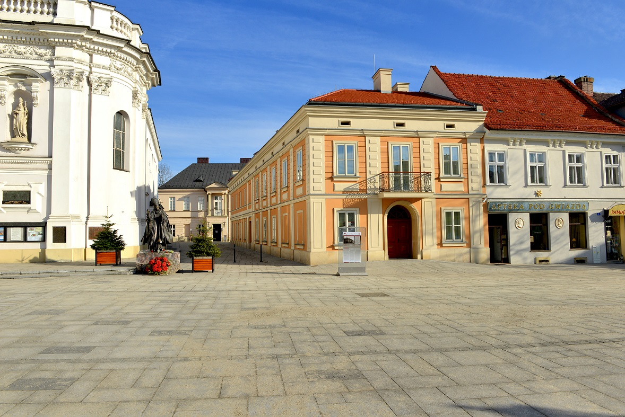
Wraz z Muzeum Domu Rodzinnego Ojca Świętego Jana Pawła II w Wadowicach zapraszamy na wirtualny spacer po ekspozycji stałej, mieszczącej się w kamienicy przy ul. Kościelnej 7, gdzie 18 maja 1920 roku na świat przyszedł Karol Wojtyła.
Podaję link do strony: http://domjp2.pl/wirtualny-spacer/.
Nowoczesna, multimedialna wystawa narracyjna, zabiera zwiedzających w podróż po życiu człowieka, który zmienił oblicze współczesnego świata. Sercem Muzeum jest mieszkanie, w którym rodzina Wojtyłów zamieszkiwała w latach 1919-1938. Można w nim zobaczyć ozdobne serwetki haftowane przez Emilię Wojtyłową, jej srebrną torebkę i złoty medalion, oryginalną zastawę stołową i fotografie z albumu rodzinnego. Będzie można zajrzeć do salonu w mieszkaniu Wojtyłów, gdzie toczyło się ich życie rodzinne i gdzie dziś można zobaczyć wiele pamiątek należących do rodziny Papieża i niego samego. Natomiast replikę Drzwi Świętych z Bazyliki św. Piotra w Rzymie oraz czternaście kolumn z wykonanymi metodą pisania ikon fragmentami papieskich encyklik, będzie można zobaczyć wirtualnie wchodząc do sali „Kościół zbudowany na skale miłości”. Poza pomieszczeniami, dzięki zastosowaniu przestrzennych odwzorowań i animacji – pozwoli zapoznać się z cennymi zbiorami. Prezentacje zostały wzbogacone opisami i nagraniami lektorskimi, które opowiedzą historię poszczególnych eksponatów.
Będzie więc można przyjrzeć się z bliska np. kopii świadectwa dojrzałości Karola Wojtyły z 14 maja 1938 roku, jego dyplomowi magisterskiemu z Uniwersytetu Jagiellońskiego, przydziałowi pracy, tzw. aplikacje, kierującej ks. Karola Wojtyłę na jego pierwszą parafię w Niegowici, czy okładce i wybranym fotografiom z rodzinnego albumu Wojtyłów. Pokazano również sprzęt narciarski Papieża, jego wełniany sweter i trampki, w których jako młody kapłan wędrował z młodzieżą. Wśród prezentowanych w aplikacji eksponatów znalazł się też szkaplerz karmelitański Karola Wojtyły i część zestawu ołowianych żołnierzyków, którymi bawił się w dzieciństwie. Nie zabrakło oczywiście zbiorów ściśle związanych z pontyfikatem Jana Pawła II – jego sutanny z pierwszej pielgrzymki do Polski, oraz pektorału i mitry przygotowanych na Wielki Jubileusz Roku 2000, czy też kartek z prośbami i świadectwami łask otrzymanych za wstawiennictwem Jana Pawła II kładzionych na jego grobie Grotach Watykańskich. Ciekawym eksponatem jest też kamyk z Przełęczy Południowej Mount Everest zniesiony przez Wandę Rutkiewicz, która zdobyła szczyt 16 X 1978, i ofiarowany Janowi Pawłowi II przez alpinistkę podczas ich spotkania w Krakowie.

Przechodząc przez 16 stref Muzeum zwiedzający poznają Wadowice z lat międzywojennych, losy wadowickich Żydów, Kalwarię Zebrzydowską i wielką miłość Jana Pawła II do gór. – Razem z Karolem przeżywamy śmierć matki i odejście brata, a także wyjazd na studia do Krakowa, wojnę, ciężką fizyczną pracę i odpowiedź na jego powołanie do kapłaństwa; poznajemy Karola Wojtyłę – księdza, następnie biskupa i kardynała, aby finalnie uczestniczyć w wydarzeniach z 16 X 1978 roku – opisuje Magdalena Maślona.
Przechodząc przez strefę wydarzeń z 13 maja 1981 roku można zobaczyć jeden z najważniejszych eksponatów – oryginalny pistolet Browning HP kaliber 9mm, z którego Ali Agca strzelał do Jana Pawła II na Placu Świętego Piotra.
– Przez pamiątki i wspomnienia pielgrzymek do Ojczyzny wkraczamy w przesłanie jego nauczania, którego symbolem stały się słowa “Nie lękajcie się! Otwórzcie na oścież drzwi Chrystusowi” aby następnie przejść po ziemiach z najdalszych zakątków świata, ustawionych na wadowickiej ziemi, z której wyrósł przyszły papież – informuje Magdalena Maślona dodając, że zwiedzanie kończy się swoistym testamentem Jana Pawła II, mającym nam przypominać, że choć fizycznie papież odszedł, jego nauczanie wciąż jest żywe.
Dom Rodzinny Jana Pawła II w Wadowicach odwiedza rocznie ok. 250 tysięcy zwiedzających z całego świata. Jest jednym z najchętniej odwiedzanych muzeów w Małopolsce.

Zapraszamy również do wzięcia udziału w wirtualnej podróży śladami Jana Pawła II
Podaję link: https://tusiezaczelo.wkraj.pl/html5/index.php?id=72106#

